PAUTA: CRUCIGRAMA EL APARATO RESPIRATORIO

Completa el siguiente crucigrama con lo que sabes del sistema respiratorio.

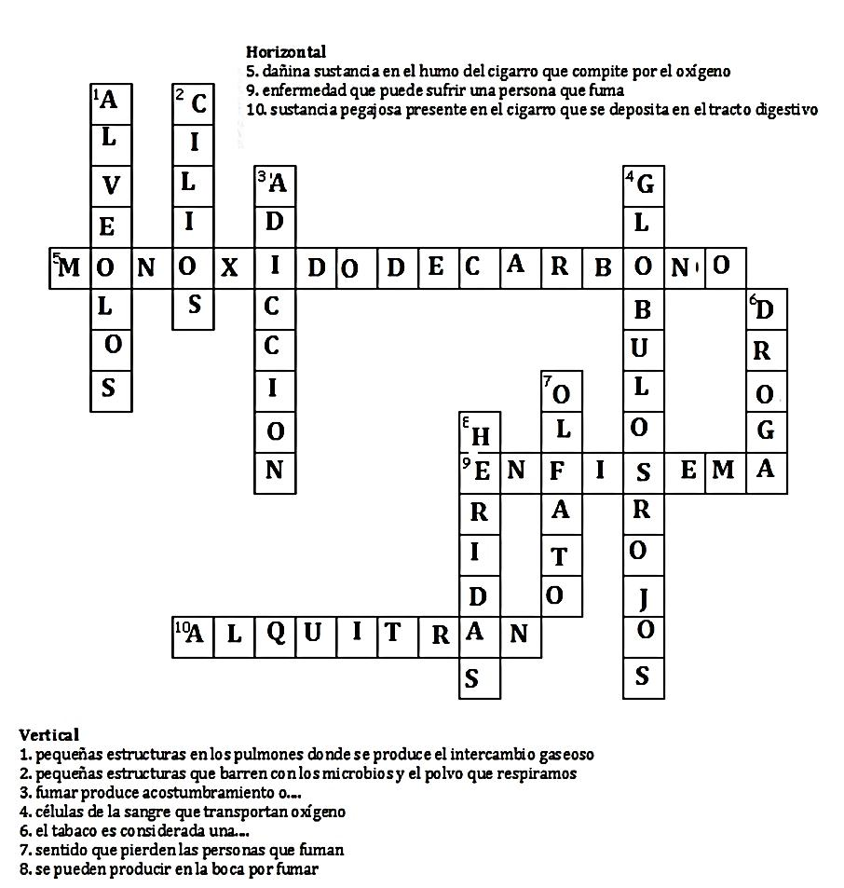

Elaborado por: Carmen Salazar

